Приложение 4
Через две образующие конуса проведено сечение, его основание равно 16 см. Радиус основания конуса 10 см. Угол между плоскостями сечения и основания 60º. Найдите высоту конуса, расстояние от центра основания конуса до плоскости сечения; площадь полной поверхности конуса.
Алгоритм решения задачи
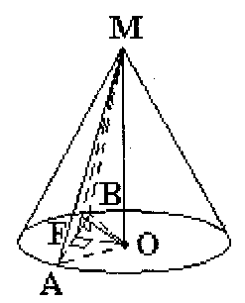
- ΔFAO, FO - ?
- ΔFOM, MO - ?
MF - ?
- ΔFMO ∼ ΔMOF, KO - ?
- ΔAMO, AM - ?
- S_{пол.} - ?

